Guide de l’utilisateur
du
Nuage de points classifiés de l’Ontario (données dérivées de l’imagerie)
Jeu de données géospatiales de l’Ontario
  - Information géospatiale de l’Ontario
  - Direction du numérique, des données, de l’information et des services opérationnels
  - Division de la gestion ministérielle et de l’information
  - Ministère des Richesses naturelles
2026-06-18

Renseignements supplémentaires
Le présent document n’est pas conforme à toutes les lignes directrices applicables aux documents numériques accessibles. Pour obtenir ce document dans un autre format, veuillez envoyer un courriel à Information géospatiale de l’Ontario à l’adresse suivante : geospatial@ontario.ca.
Pour obtenir de plus amples renseignements au sujet du présent document, veuillez communiquer avec Information géospatiale de l’Ontario à l’adresse suivante : geospatial@ontario.ca.

Sommaire

Mots clés
Nuage de points classifié, modèle numérique de surface (MNS), modèle numérique de terrain (MNT), élévation, vecteur, points de masse, photogrammétrie numérique, Projet d’orthophotographie du Centre-Sud de l’Ontario, POCSO, Projet d’acquisition d’images numériques pour l’Est, PAINE, Projet d’orthophotographie du Sud-Ouest de l’Ontario, POSOO, Projet d’orthophotographie du Centre de l’Ontario, POCO, Projet d’orthophotographie du Nord-Ouest de l’Ontario, PONOO.
Résumé
Le présent guide de l’utilisateur vise à aller au-delà des métadonnées et à donner aux utilisateurs une idée de l’objectif pour lequel les données ont été recueillies, des processus techniques, des logiciels et des normes applicables nécessaires, des applications suggérées pour les données (et des approches générales relatives à la façon de les utiliser) et d’autres détails qui leur seront utiles. Par conséquent, le présent guide de l’utilisateur décrit en détail les spécifications d’acquisition de l’ensemble de données du nuage de points classifiés de l’Ontario (données dérivées de l’imagerie) d’Information géospatiale de l’Ontario (IGO) et son lien avec l’ensemble de données global du projet d’imagerie.
Remarque : Le nuage de points classifiés de l’Ontario (données dérivées de l’imagerie) ne comprend pas des données lidar, mais plutôt fondées sur l’autocorrélation des pixels au moyen de la photographie aérienne. Voir l’annexe C pour en savoir plus sur les différences entre ce produit et les données lidar.
Le nuage de points classifiés de l’Ontario (données dérivées de l’imagerie) est un produit qui est une représentation généralisée des caractéristiques de surface et du sol. Le produit a été élaboré par le personnel du ministère des Richesses naturelles de l’Ontario (MRN) pour certaines zones du projet ou par l’entrepreneur en imagerie pour l’orthorectification de la photographie acquise dans le cadre du programme d’imagerie IGO.

Table des matières
Avis de non responsabilité 2
Renseignements supplémentaires 2
Sommaire 3
Mots clés 3
Table des matières 4
Liste des figures 6
Liste des tableaux 7
Liste des acronymes 8
Liste des définitions 9
Points de masse 9
Modèle numérique d'élévation (MNE) 9
Modèle numérique de terrain (MNT) 9
Modèle numérique de surface (MNS) 10
1. Description du produit 12
1.1 Détails de l’acquisition 12
1.2 Produit de nuage de points classifiés 14
1.3 Étendues géographiques 17
1.4 Système de référence 24
1.4.1 Système de référence horizontal 24
1.4.2 Système de référence vertical 24
2. Détails du produit 25
2.1 Format de transmission des données 25
2.1.1 Format des données 25
2.2 Restrictions d’utilisation 26
3. Liens vers des renseignements supplémentaires 27
Annexe A : Affichage et utilisation des données du nuage de points de l’imagerie 28
Ouverture et affichage du nuage de points classifiés 28
Annexe B : Produits dérivés classifiés LAS 34
Modèle numérique de surface 35
Extraction de caractéristiques 37
Annexe C : Considérations importantes et limites du produit 39
Ces données ne sont pas un nuage de points lidar. 39
Effets de la végétation sur les profils de nuages de points et les produits dérivés 41
Classification limitée 44
Annexe D : Renseignements détaillés sur le traitement donnés par le fournisseur 45
Flux de travail des extrants du processus 46

Liste des figures
Figure 1 : Produits du POCSO 14
Figure 2 : Château d’eau de Sudbury. Vues de perspective et de profil du nuage de points classifiés du POCO 2016 affiché par valeur d’élévation, par rapport à l’orthoimage 16
Figure 3 : Étendues des projets du programme d’acquisition d’images d’IGO 17
Figure 4 : Étendue du nuage de points classifiés du POSOO 2010 18
Figure 5 : Vignettes du nuage de points classifiés du POCSO 2013 19
Figure 6 : Vignettes LAS classifiées du PAINE 2014 20
Figure 7 : Vignettes LAS classifiées du POSOO 2015 21
Figure 8 : Étendue LAS classifiée du POCO 2016 22
Figure 9 : Étendue LAS classifiée du PONOO 2017 23
Figure 10 : Le nom de chaque vignette reflète sa taille, la zone UTM, l’abscisse, l’ordonnée, le projet et l’année 26
Figure 11 : Décompression des fichiers LAZ à l’aide de l’outil LASzip 28
Figure 12 : Création d’un jeu de données LAS 29
Figure 13 : Affichage du jeu de données LAS dans l’ArcGIS Pro 30
Figure 14 : Affichage du nuage de points par schéma de classification 31
Figure 15 : Affichage des points classifiés en 3D 32
Figure 16 : Affichage des points classifiés en vue profil 33
Figure 17 : Échantillon du relief ombré du MNE dérivé du nuage de points classifiés dans la zone du POCO 2016 34
Figure 18 : Échantillon du relief ombré d’un MNS généré à partir du nuage de points classifiés dans la zone du POCO 2016 36
Figure 19 : On peut voir des bâtiments et des wagons dans cet échantillon du nuage de points LAS classifié du POCO 2016 37
Figure 20 : Le lidar est un capteur actif qui envoie des faisceaux lumineux étroits à travers le feuillage et peut enregistrer plusieurs retours 40
Figure 21 : Les données corrélées par pixel provenant de la photographie aérienne contiennent un seul retour basé sur la lumière du soleil réfléchie 40
Figure 22 : Profils du nuage de points classifiés avec données lidar de Peterborough (2016-17) (milieu) comparés au nuage de points classifiés avec données dérivées de l’imagerie du POCSO 2013 (bas) le long du même transect de 10 x 200 m 42
Figure 23 : Profils du nuage de points classifiés lidar de Cochrane (2016-2017) (milieu) par rapport au LAS classifié du POCO 2016 (bas) le long du même transect de 10 x 200 m 43
Figure 24 : Comparaison de l’eau dans l’orthoimage du POCO 2016 avec des vues en perspective des nuages de points classifiés lidar de Cochrane 2016-2017 et des nuages de points classifiés du POCO 2016 44
Figure 25 : Processus d’élaboration du MNE du POCO 2016 46
Figure 26 : Piliers de nuages de points classifiés au sol après avoir filtré les caractéristiques de surface de la végétation 47
Figure 27 : Résultat du réseau triangulé irrégulier produit à partir de piliers au sol 47
Figure 28 : Relief ombragé du MNE interpolé à partir du RTI aligné sur les piliers au sol du nuage de points 48

Liste des tableaux
Tableau 1 : Détails d’acquisition pour les projets du programme d’acquisition d’images d’IGO 13
Tableau 2 : Zone UTM pour chaque projet du programme d’acquisition d’images d’IGO 24
Tableau 3 : Taille, vignettes et format du nuage de points classifiés de l’Ontario (données dérivées de l’imagerie) 25

Liste des acronymes
CNA : Capteur numérique aérien
CSG : Correspondance semi-globale
EAT : Extraction automatique du terrain
GPS : Système de localisation GPS
IFSAR : Radar interférométrique à synthèse d’ouverture
IGO : Information géospatiale Ontario
LAS : Format de fichier d’échange LASer
LASD : Ensemble de données LAS
LAZ : LASZip
LiDAR : Détection et télémétrie par ondes lumineuses
MNE : Modèle numérique d'élévation
MNS : Modèle numérique de surface
MNT : Modèle numérique de terrain
MRN : Ministère des Richesses naturelles
PAINE : Projet d’acquisition d’images numériques pour l’Est
POCO : Projet d’orthophotographie du Centre de l’Ontario
POCSO : Projet d’orthophotographie du Centre-Sud de l’Ontario
PONOO : Projet d’orthophotographie du Nord-Ouest de l’Ontario
POSOO : Projet d’orthophotographie du Sud-Ouest de l’Ontario
RGBNiR : Bandes rouges, vertes, bleues et proche infrarouges
RTI : Réseaux triangulés irréguliers
SCRA : Système canadien de référence altimétrique
UMI : Unité de mesure inertielle
UTM : Projection universelle transverse de Mercator

Liste des définitions

Points de masse
Les points de masse sont des points espacés irrégulièrement, comportant chacun des coordonnées x/y et des valeurs z, généralement (mais pas toujours) utilisés pour former un TIN. Lorsqu’ils sont générés manuellement, les points de masse sont idéalement choisis pour représenter les variations les plus importantes de la pente ou de l’aspect des triangles du TIN. Cependant, lorsqu’ils sont générés automatiquement, par exemple par LiDAR ou scanner IFSAR, l’espacement et les motifs des points de masse dépendent des caractéristiques des technologies utilisées pour acquérir les données.

Modèle numérique d'élévation (MNE)
MNE est un terme générique qui définit les données topographiques et bathymétriques numériques qui sont composées de coordonnées x/y et de valeurs z pour représenter une surface d’élévation.
Les termes « MNT » et « MNS » devraient être utilisés au lieu du terme « MNE » pour définir plus précisément les produits modèles « terre nue » ou « élévation de surface » dans la mesure du possible.
Le terme « MNE » doit être utilisé comme terme plus large lorsqu’il s’agit d’un produit générique de données d’élévation. Le MNE provincial est un exemple de produit générique d’élévation, comme il a été élaboré à l’aide d’une combinaison de jeux de données d’élévation « MNT » et « MNS » afin d’obtenir une couverture provinciale.

Modèle numérique de terrain (MNT)
La surface de la terre nue (surface la plus basse, dernière surface réfléchissante ou LiDAR dernier retour) représente la surface du « terrain nu », après le retrait de la végétation et des éléments construits.
La photogrammétrie a traditionnellement généré des MNT lorsque les élévations sont générées par des techniques de compilation manuelle. Sauf indication contraire, la surface de terre nue comprend la surface supérieure des plans d’eau, plutôt que la surface immergée du terrain sous-marin.
À l’instar d’un MNS, un MNT peut être structuré soit comme un jeu de données vectorielles (composé de points de masse et facultativement de lignes de rupture 3D) pour modéliser les élévations de la terre nue, soit comme un jeu de données matricielles interpolées à partir des données d’élévation vectorielles pour modéliser les élévations de terrain nu.
En utilisant des algorithmes modernes de classification des nuages de points d’élévation et des formats de fichiers, tels que LAS, un MNT peut représenter un jeu de données de points de masse qui a été classifié pour des élévations de « terrain nu ».

Modèle numérique de surface (MNS)
Un MNS est la surface réfléchissante la plus élevée des éléments de sol saisis par le capteur. Cette surface peut également être appelée « première surface réfléchissante » ou « LiDAR premier retour ». Le MNS peut inclure la cime des arbres, les toits et les sommets des tours, les poteaux téléphoniques et d’autres éléments naturels ou artificiels; il peut également inclure la surface du sol s’il n’y a pas de couverture végétale. La photogrammétrie, l’IFSAR, le LiDAR et le sonar peuvent tous fournir ce type de surface, mais des caractéristiques telles que la précision et le niveau de détail (capacité à résoudre les éléments de surface souhaités) peuvent varier considérablement d’une technologie à l’autre et même au sein d’une même technologie. Avec le sonar, le MNS peut inclure des navires coulés et d’autres artéfacts, tandis que la surface bathymétrique reflète le terrain naturel sous-marin. De manière semblable, avec la photogrammétrie, le LiDAR et l’IFSAR, la surface réfléchissante peut inclure tout artéfact présent lorsque le capteur a cartographié la zone. Il peut s’agir de voitures et de camions qui passent et d’autres éléments similaires qui ne sont normalement pas considérés comme faisant partie d’un modèle numérique de terrain.
À l’instar d’un MNT, un MNS peut être structuré soit comme un jeu de données vectorielles (composé de points de masse et facultativement de lignes de rupture 3D) pour modéliser les élévations de surface, soit comme un jeu de données matricielles interpolées à partir des données d’élévation vectorielles pour modéliser les élévations de surface.
En utilisant des algorithmes modernes de classification des nuages de points d’élévation et des formats de fichiers, tels que LAS, un MNS peut représenter un jeu de données de points de masse qui a été classifié pour des éléments d’élévation de surface.

1. Description du produit

1.1 Détails de l’acquisition
Le nuage de points classifiés de l’Ontario (données dérivées de l’imagerie) provient de données acquises dans le cadre du programme d’imagerie IGO. Fugro a été mandaté pour acquérir et traiter l’imagerie numérique pour les projets 2013-2017. L’entrepreneur a fait l’acquisition d’images dans cinq secteurs du projet, au cours d’une année différente pour chaque secteur et dans des conditions de feuilles au sol. Les systèmes d’appareil-photo numérique Leica, y compris l’unité de mesure inertielle (UMI) et les capteurs GPS aériens à double fréquence, ont été utilisés pour l’acquisition d’images numériques. Les produits générés par le programme d’imagerie IGO comprennent : l’imagerie stéréo et les vignettes d’orthophotographie de 1 km sur 1 km en formats GeoTIFF et JPEG2000 avec bandes rouges, vertes, bleues et proche infrarouges.

Tableau 1 : Détails d’acquisition pour les projets du programme d’acquisition d’images d’IGO
Zone du projet | Période d’acquisition | Superficie du projet (km²) | Système de caméra | Altitude de vol au-dessus du terrain moyen (ATM) | Remarques supplémentaires
Projet d’orthophotographie du Sud-Ouest de l’Ontario (POSOO) 2010 | Du 18 mars au 23 avril 2010 | 18 779 | Vexcel UltraCam X ou Xp | 2 457 m | Le nuage de points n’a été généré que pour une partie du POSOO 2010. Ces statistiques s’appliquent à cette zone.
Projet d’orthophotographie du Centre-Sud de l’Ontario (POCSO) 2013 | Du 26 avril au 7 mai 2013 | 35 762 | Leica ADS 80 | 1 920 m | 40 partenaires financiers ont participé au POCSO
Projet d’acquisition d’images numériques pour l’Est (PAINE) 2014 | Du 28 avril au 7 juin 2014 | 37 290 | Leica ADS 100 | 2 377 m | 60 partenaires financiers ont participé au PAINE
Projet d’orthophotographie du Sud-Ouest de l’Ontario (POSOO) 2015 | 12 avril au 23 mai 2015 | 49 167 | Leica ADS 100 | 2 506 à 2 535 m | 40 partenaires financiers ont participé au POSOO
Projet d’orthophotographie du Centre de l’Ontario (POCO) 2016 | Du 6 mai au 10 juin 2016 | 53 729 | Leica ADS 100 | 2 377 m | Des entités privées et gouvernementales ont collaboré au POCO sous la coordination du MRN
Projet d’orthophotographie du Nord-Ouest de l’Ontario (PONOO) 2017 | Du 7 au 19 mai 2017 | 27 911 | Leica ADS 100 | 2 437 m | Des entités privées et gouvernementales ont collaboré au PONOO sous la coordination du MRN

1.2 Produit de nuage de points classifiés
Le nuage de points classifiés de l’Ontario (données dérivées de l’imagerie) ne comprend pas des données lidar, mais plutôt fondées sur l’autocorrélation des pixels au moyen de la photographie aérienne. Voir l’annexe C pour en savoir plus sur les différences entre ce produit et les données lidar.
Les nuages de points utilisés ont été produits à partir de l’imagerie stéréoscopique dans le cadre d’un processus de correspondance semi-globale (CSG). Consultez l’annexe D pour en savoir plus sur le processus de production des données de l’entrepreneur. Après avoir publié les nuages de points bruts du POCSO 2013, PAINE 2014 et POSOO 2015, le personnel du MRN a travaillé avec leurs données brutes pour créer un nuage de points classifié, un modèle numérique de surface (MNS) et un modèle numérique de terrain (MNT), comme le montre la figure 1 dans un exemple pour le projet POCSO 2013.
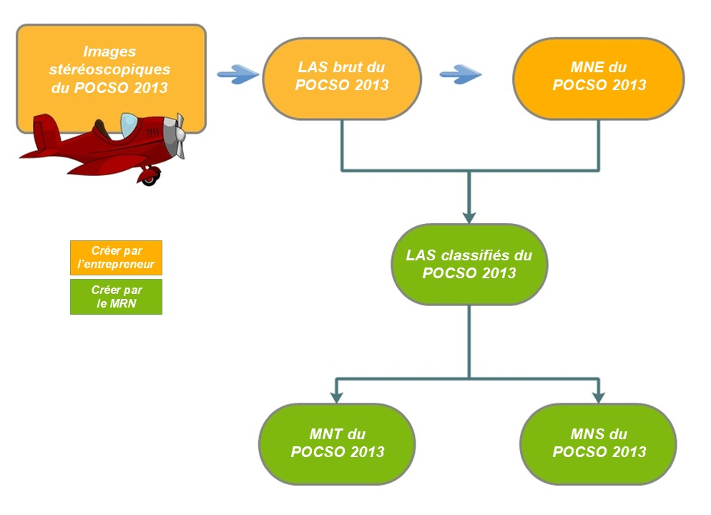
Figure 1 : Produits du POCSO
Le nuage de points brut des lignes de vol qui se chevauchaient a été rééchantillonné à un espacement de 50 cm et redécoupé en vignettes de 1 km sur 1 km, puis réassemblé en format LAS. Cela réduit le nombre de points redondants et le volume de données. Lors du redécoupage, une comparaison avec le MNE fourni par l’entrepreneur a été effectuée pour attribuer automatiquement la classification LAS. Si le MNE se trouvait à moins de 50 cm verticalement, on lui a attribué un code de classification LAS 2 (Sol), sinon on lui a attribué un code LAS 0 (Jamais classé).
Pour les projets POCO 2016 et PONOO 2017, les points sont espacés de 1,2 m et ont été classés par l’entrepreneur comme étant non classés ou non attribués (1), sol (2) et bruit (7). Les points au sol ont été utilisés par l’entrepreneur pour produire un MNE qui était un intrant du processus d’orthorectification utilisé pour produire l’orthoimage. Voir la figure 2 pour un exemple de nuage de points. Le produit est distribué dans l’état original, tel que fourni par l’entrepreneur en imagerie sans modification.
Le nuage de points du POSOO 2010 a été généré par le personnel du MRN au moyen d’un processus de correspondance semi-globale à l’aide du logiciel ImageStation Automatic Elevations Extended. Le processus a été exécuté au deuxième niveau d’aperçu, produisant un nuage de points avec un espacement de 54 cm. Ce nuage a été classé à l’aide de MCC-Lidar 2.1 (https://sourceforge.net/projects/mcclidar/). L’exactitude de la classification n’a pas été évaluée. Le nuage de points a été généré, mais n’a pas été classé pour certaines zones du POSOO 2010. Pour ces données, voir le nuage de points brut de l’Ontario (données dérivées de l’imagerie) (https://geohub-fr.lio.gov.on.ca/maps/9a6106631899408794c79da028fb0b48).
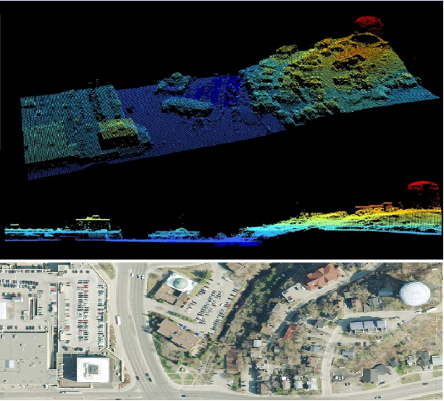
Figure 2 : Château d’eau de Sudbury. Vues de perspective et de profil du nuage de points classifiés du POCO 2016 affiché par valeur d’élévation, par rapport à l’orthoimage

1.3 Étendues géographiques
Le programme d’acquisition d’Information géospatiale de l’Ontario (IGO) fournit des images à haute résolution sur un cycle de cinq ans pour le sud de l’Ontario et certaines parties du nord. De plus, des données de nuage de points ont été générées pour des parties du POSOO 2010. Voir la figure 3 pour l’étendue des projets d’imagerie.
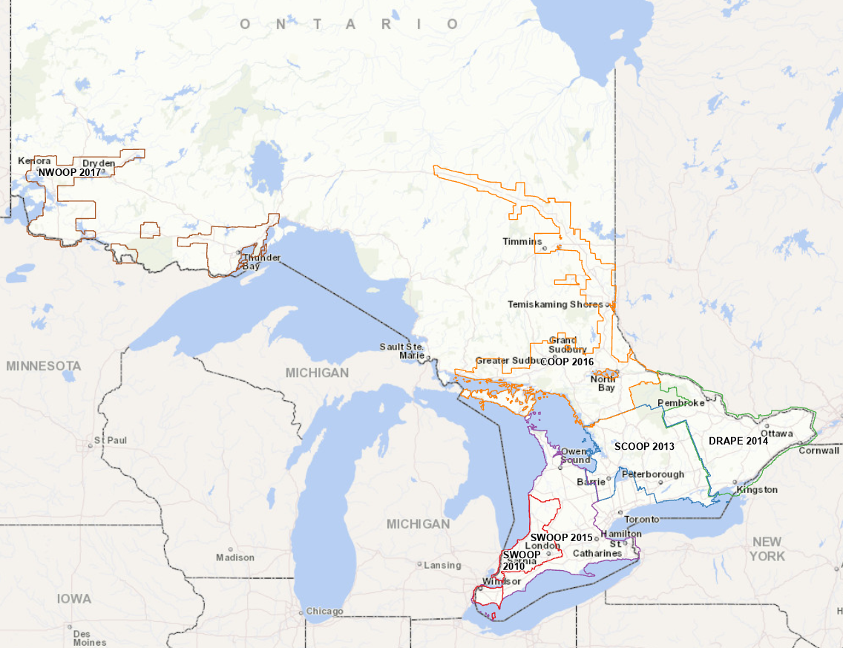
Figure 3 : Étendues des projets du programme d’acquisition d’images d’IGO

Le nuage de points classifiés du POSOO 2010 contient 18 779 vignettes (1 km sur 1 km) qui ne se chevauchent pas. Le produit couvre les comtés d’Essex, Lambton, Middlesex et Huron (figure 4).
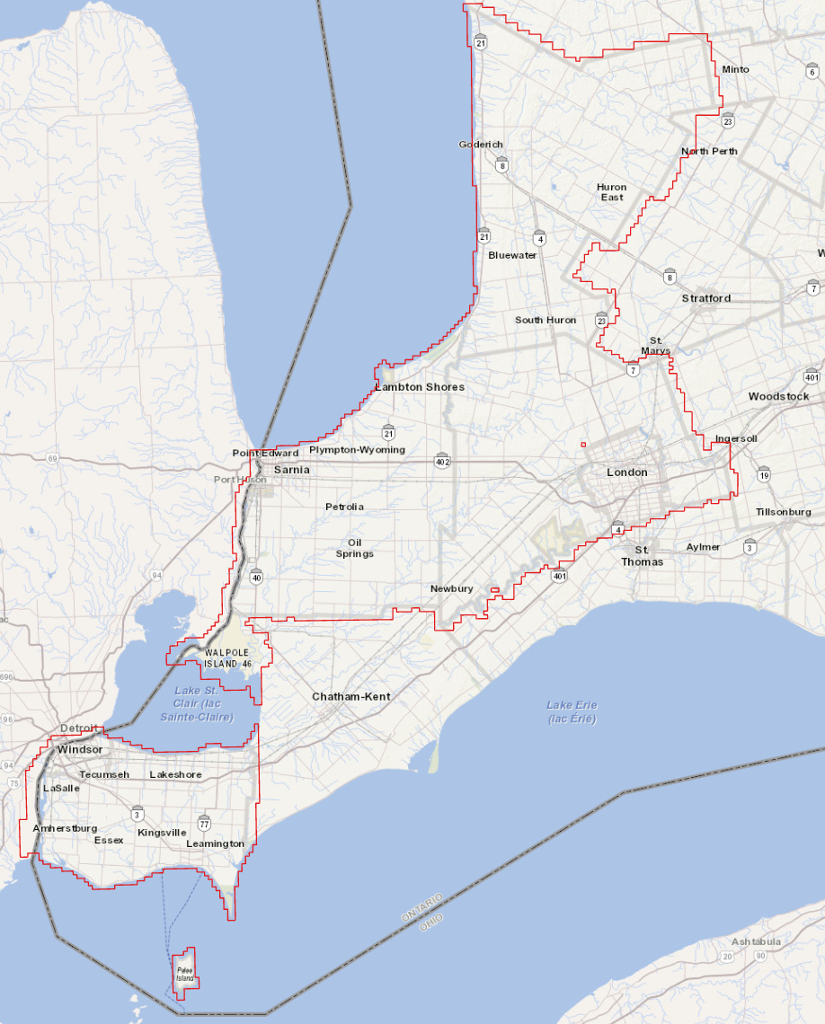
Figure 4 : Étendue du nuage de points classifiés du POSOO 2010
La zone du projet du POCSO 2013 contient 35 921 vignettes (1 km sur 1 km). Ces vignettes ne se chevauchent pas, sauf entre les zones UTM 17 et 18 (voir la figure 5). Le produit couvre le Centre-Sud de l’Ontario, notamment le sud du parc Algonquin; les comtés de Haliburton, Hastings, Northumberland, Peterborough, Prince Edward et Simcoe; le district de Muskoka; la partie sud de Parry Sound; et les villes de Barrie, Belleville, Kawartha Lakes, Orillia, Peterborough et Quinte West.
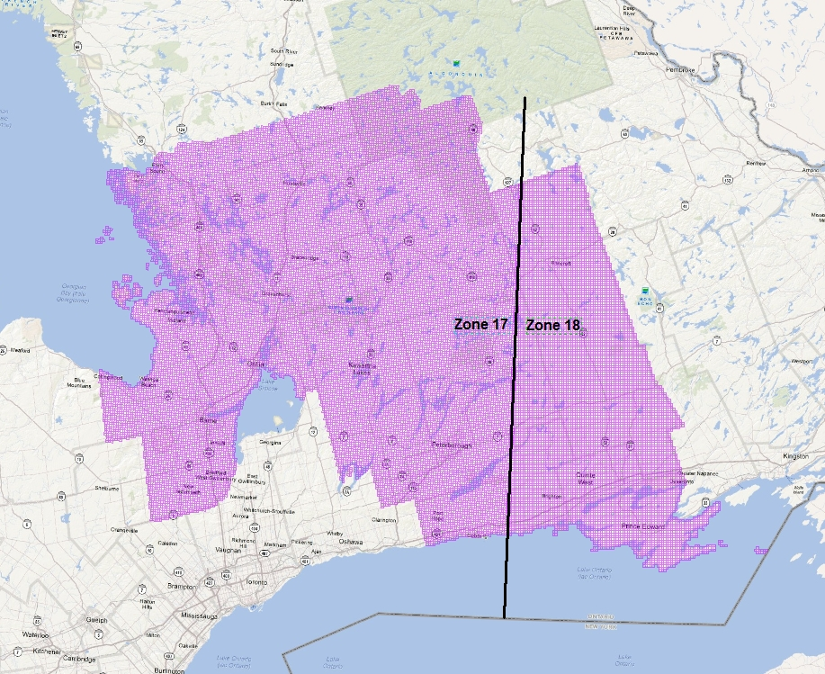
Figure 5 : Vignettes du nuage de points classifiés du POCSO 2013

La zone du PAINE 2014 comprend 37 227 vignettes (1 km sur 1 km) qui ne se chevauchent pas couvrant les comtés de Frontenac, Lanark, Lennox et Addington; Renfrew; les comtés unis de Leeds et Grenville, Prescott et Russell, et Stormont, Dundas et Glengarry; les villes de Prescott, Gananoque et Smith Falls; le canton de South Algonquin; et les villes de Cornwall, Brockville, Kingston, Ottawa et Pembroke (figure 6).
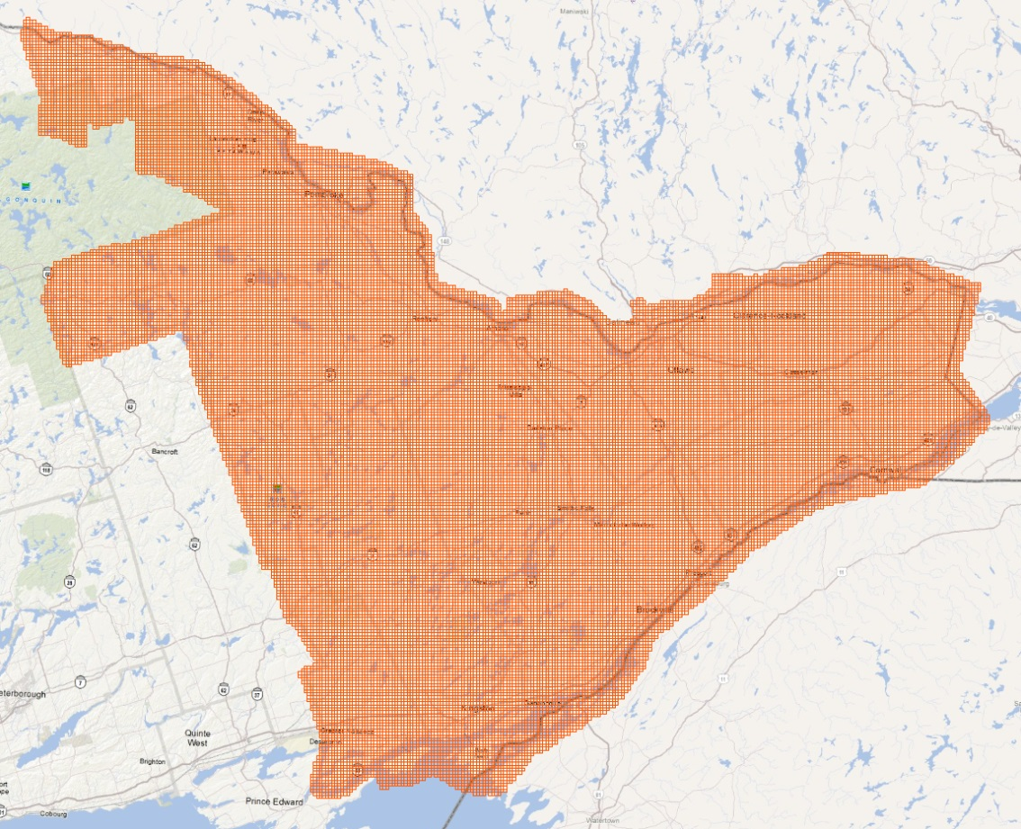
Figure 6 : Vignettes LAS classifiées du PAINE 2014

La zone du POSOO 2015 comprend 44 629 vignettes (1 km sur 1 km)qui ne se chevauchent pas couvrant le sud-ouest de l’Ontario, notamment Owen Sound, Lambton Shores, Chatham-Kent, Windsor, London, St. Thomas, Woodstock, Waterloo, Kitchener, Brantford, Hamilton, Niagara Falls, Stratford, Cambridge, Welland, Port Colborne, St. Catharines et les régions avoisinantes (figure 7).
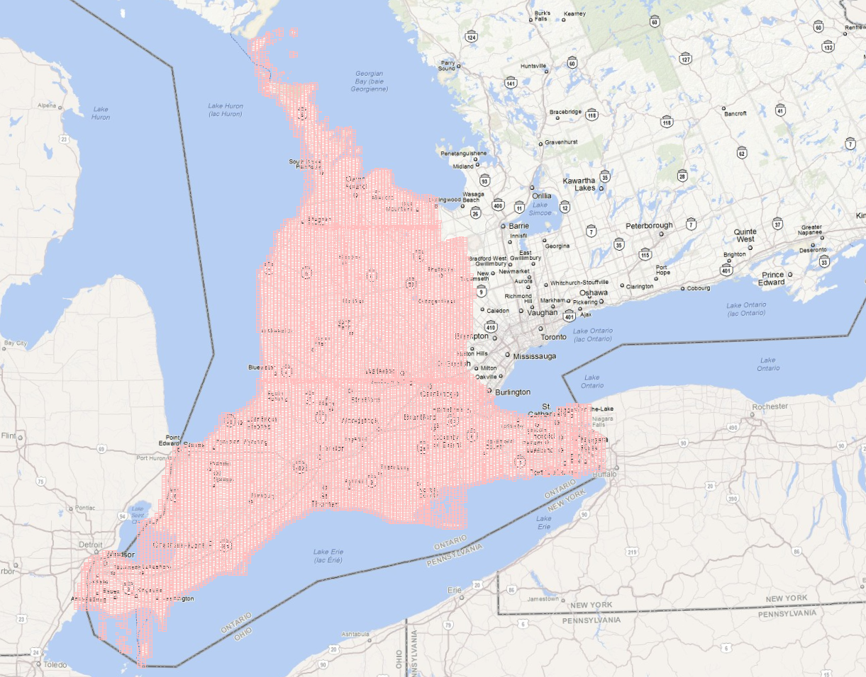
Figure 7 : Vignettes LAS classifiées du POSOO 2015

La zone du POCO 2016 comprend 53 729 vignettes (1 km sur 1 km) qui ne se chevauchent pas couvrant des régions du centre et du nord-est de l’Ontario, notamment certaines régions de Cochrane, Algoma, Manitoulin, Nipissing, Parry Sound, Sudbury et Timiskaming (figure 8).
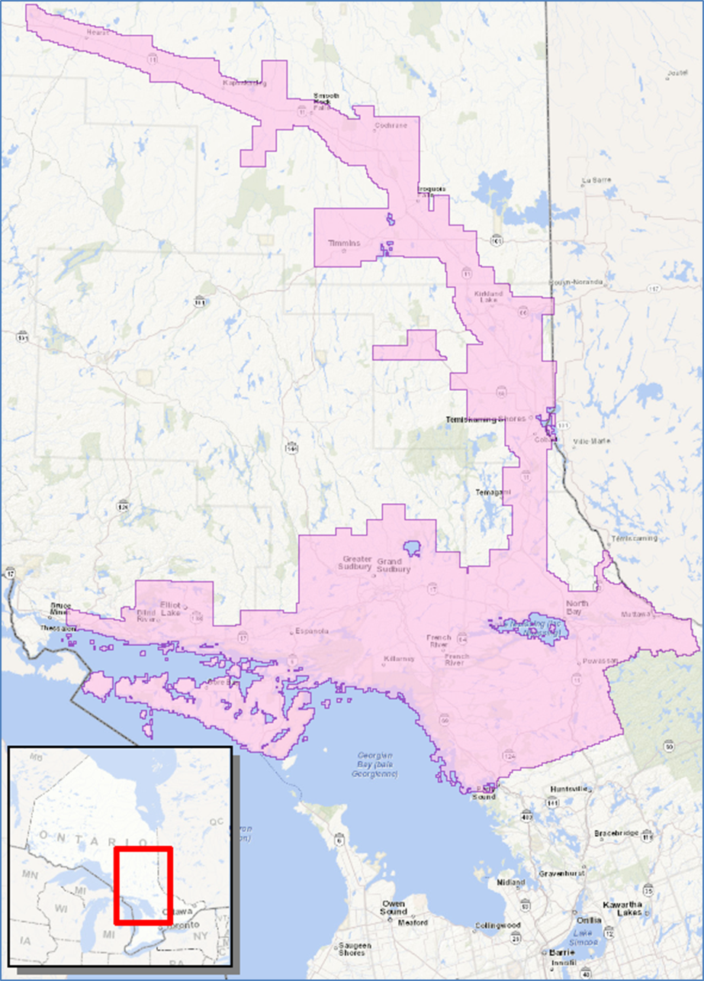
Figure 8 : Étendue LAS classifiée du POCO 2016

La zone du PONOO 2017 comprend 27 907 vignettes (1 km sur 1 km) qui ne se chevauchent pas couvrant des régions du nord-ouest de l’Ontario, notamment certaines régions d’Atikokan, Dryden, Fort Frances, Kenora, Rainy River, Sioux Lookout et Thunder Bay (figure 9).
Figure 9 : Étendue LAS classifiée du PONOO 2017

1.4 Système de référence

1.4.1 Système de référence horizontal
Le système de coordonnées horizontales du nuage de points classifiés de l’Ontario (données dérivées de l’imagerie) correspond à la projection de Mercator transverse (UTM) dont la zone varie en fonction de la zone de projet (tableau 2). La référence géodésique est tirée du système de référence nord-américain du Système canadien de référence spatiale de 1983 (https://ressources-naturelles.canada.ca/science-donnees/science-recherche/geomatique/science-recherche-systemes-reference-geodesique/systeme-canadien-reference-spatiale-scrs).
L’unité de mesure horizontale (unités de l’axe du système de coordonnées) est en mètres (m).
Tableau 2 : Zone UTM pour chaque projet du programme d’acquisition d’images d’IGO
Zone du projet | Zone UTM
POCSO 2013 | 17 & 18
PAINE 2014 | 18
POSOO 2010/2015 | 17
POCO 2016 | 17
PONOO 2017 | 15 & 16

1.4.2 Système de référence vertical
Le système de coordonnées verticales du nuage de points classifiés de l’Ontario (données dérivées de l’imagerie) est fondé sur le Système canadien de référence altimétrique de 1928 (CGVD28) de la Division des levés géodésiques et est mesuré en mètres au-dessus du niveau moyen de la mer. Pour de plus amples renseignements, veuillez consulter le document Modernisation du système de référence altimétrique de Ressources naturelles Canada (https://ressources-naturelles.canada.ca/sites/nrcan/files/files/pdf/Height_reference_system_modernization_(FR).pdf).
L’unité de mesure verticale (unités de l’axe du système de coordonnées) est en mètres (m).

2. Détails du produit

2.1 Format de transmission des données
La taille totale du nuage de points classifiés de l’Ontario (données dérivées de l’imagerie) est de 1 341,8 gigaoctets en format comprimé. Si vous souhaitez en obtenir une copie, consultez Soutien IGO – Directives sur la commande de données importantes (https://www.publicdocs.mnr.gov.on.ca/mirb/GEO-LargeData-OrderingInstructions-FR.docx). Les données peuvent être demandées par zone de projet (voir le tableau 3). Vous devrez fournir un disque dur assez grand pour y copier les données.
Tableau 3 : Taille, vignettes et format du nuage de points classifiés de l’Ontario (données dérivées de l’imagerie)
Zone du projet | Taille comprimée (Go) | Nombre de vignettes | Format du fichier
POSOO 2010 | 826 | 13 221 | LAS
POCSO 2013 | 118 | 35 921 | zLAS
PAINE 2014 | 114 | 37 227 | zLAS
POSOO 2015 | 112 | 44 629 | zLAS
POCO 2016 | 45,8 | 53 729 | LAZ 1.2
PONOO 2017 | 126 | 27 907 | LAZ 1.2

2.1.1 Format des données
Les fichiers de format zLAS d’Esri peuvent être utilisés directement dans le logiciel ArcGIS. Pour plus d’informations et pour télécharger les outils de conversion zLAS en LAS, visitez le site LAS Optimizer (en anglais seulement) (https://www.arcgis.com/home/item.html?id=787794cdbd384261bc9bf99a860a374f).
Le format LAZ 1.2 est un format comprimé sans perte d’un fichier LAS, qui sert à l’échange de données de nuage de points en trois dimensions. Consultez l’annexe A pour obtenir de plus amples renseignements sur la façon d’extraire et de consulter l’information contenue dans les fichiers .LAZ.
Le nuage de points est fourni en vignettes de 1 km sur 1 km qui ne se chevauchent pas. Le format standard d’appellation des fichiers des vignettes est expliqué à la Figure 10.
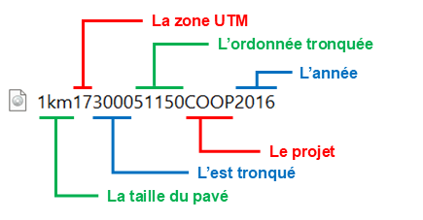
Figure 10 : Le nom de chaque vignette reflète sa taille, la zone UTM, l’abscisse, l’ordonnée, le projet et l’année

2.2 Restrictions d’utilisation
Les données du nuage de points classifiés de l’Ontario avec données dérivées de l’imagerie sont considérées comme ouvertes. Vous êtes libre de copier, de modifier, de publier, de traduire, d’adapter, de distribuer ou d’utiliser autrement l’information, quel que soit le support, mode ou format employé, à toutes fins légitimes. Si vous effectuez l’une des actions ci-dessus, vous devez utiliser l’énoncé d’attribution suivant : « Contient de l’information visée par la Licence du gouvernement ouvert – Ontario ». Voir la Licence du gouvernement ouvert (https://www.ontario.ca/fr/page/licence-du-gouvernement-ouvert-ontario).

3. Liens vers des renseignements supplémentaires
American Society for Photogrammetry and Remote Sensing, 2025 « ASPRS LAS Specification 1.4 – R16 » (https://publicdocuments.asprs.org/las-v14-r16-2025)
Ressources naturelles Canada, 2020, « Modernisation du système de référence altimétrique » (https://ressources-naturelles.canada.ca/sites/nrcan/files/files/pdf/Height_reference_system_modernization_(FR).pdf)
Ressources naturelles Canada, 2025, « Système canadien de référence spatiale (SCSC) » (https://ressources-naturelles.canada.ca/science-donnees/science-recherche/geomatique/science-recherche-systemes-reference-geodesique/systeme-canadien-reference-spatiale-scrs)

Annexe A : Affichage et utilisation des données du nuage de points de l’imagerie

Ouverture et affichage du nuage de points classifiés
Les nuages de points des projets POCO 2016 et PONOO 2017 sont livrés au format LAZ. LAZ est un format compressé des fichiers LAS. Différents outils disponibles peuvent être utilisés pour lire le format LAZ. Pour apporter des modifications au fichier, telles que la reclassification de points, les données doivent être extraites du format LAZ au format LAS. Cela peut être fait à l’aide de l’outil LASzip (https://downloads.rapidlasso.de/laszip.exe).
Voici un exemple de méthode pour extraire et afficher les fichiers classifiés LAZ à l’aide des outils LASzip et ArcGIS :
- Exécuter laszip.exe en double-cliquant sur le fichier.
- Sélectionner l’emplacement des fichiers LAZ et les décompresser au format LAS (figure 11). Les fichiers LAS cibles seront enregistrés dans le même dossier que les fichiers LAZ source. Remarque : LASzip ne vous avertira pas quand l’exécution sera terminée. Il est préférable de compter le nombre de fichiers pour savoir quand l’exécution est terminée.
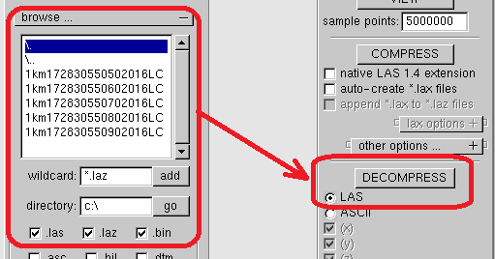
Figure 11 : Décompression des fichiers LAZ à l’aide de l’outil LASzip
- Utiliser l’outil Créer un jeu de données LAS (figure 12). Remarque : le système de coordonnées de sortie dupliquera celui du premier pavé traité.

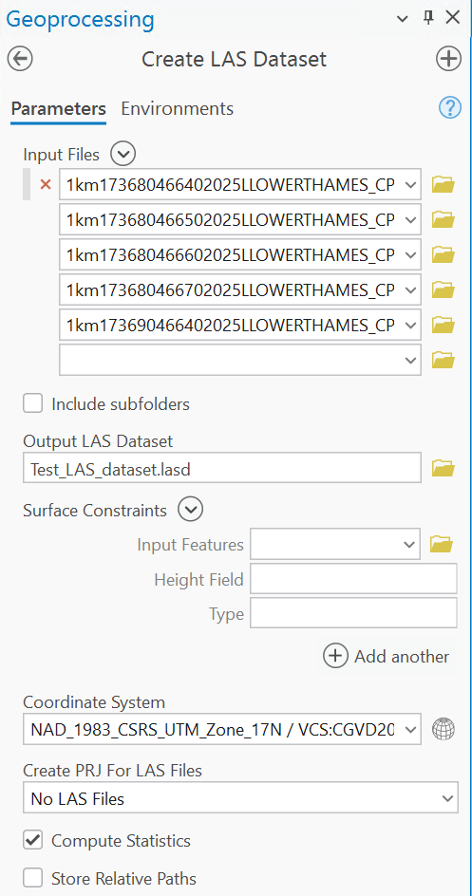
Figure 12 : Création d’un jeu de données LAS
- Ouvrir le jeu de données LAS dans ArcGIS Pro et effectuer un zoom avant sur le contour d’un pavé pour le visualiser (figure 13).
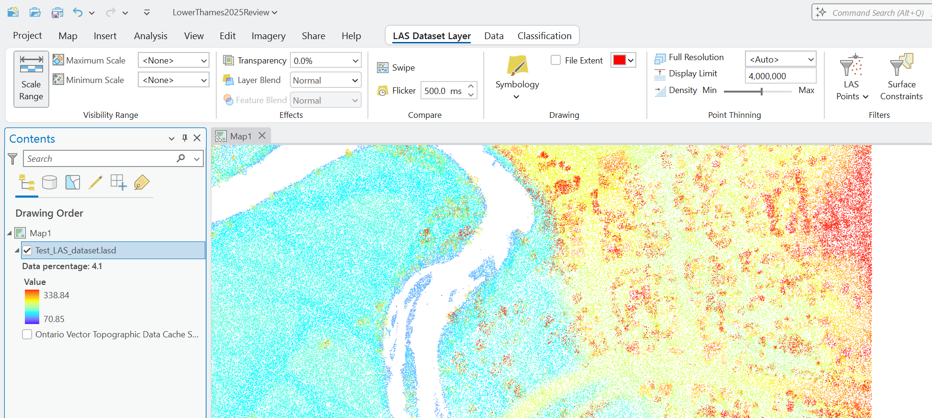
Figure 13 : Affichage du jeu de données LAS dans l’ArcGIS Pro
- La barre d’outils LAS Dataset Layer permet également d’afficher le nuage de points par code de classification (figure 14). La symbologie de la couche comprendra par défaut toutes les classifications LAS potentielles. Les propriétés de la couche peuvent être modifiées afin d’afficher uniquement le schéma de classification minimal applicable qui a été appliqué aux données, comme indiqué à la section 1.2.
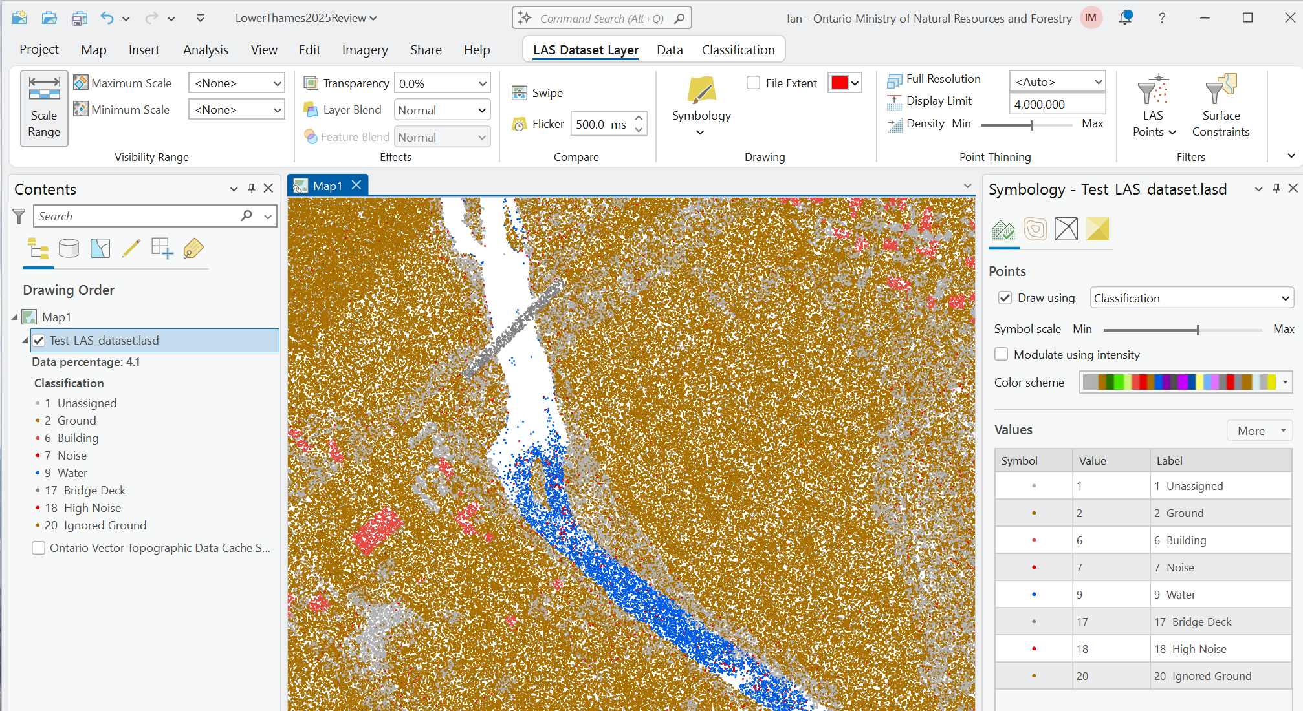
Figure 14 : Affichage du nuage de points par schéma de classification
- Des parties du jeu de données LAS peuvent être sélectionnées pour être affichées en 3D par insérer une nouvelle scène locale et ajouter le jeu de données LAS (figure 15).
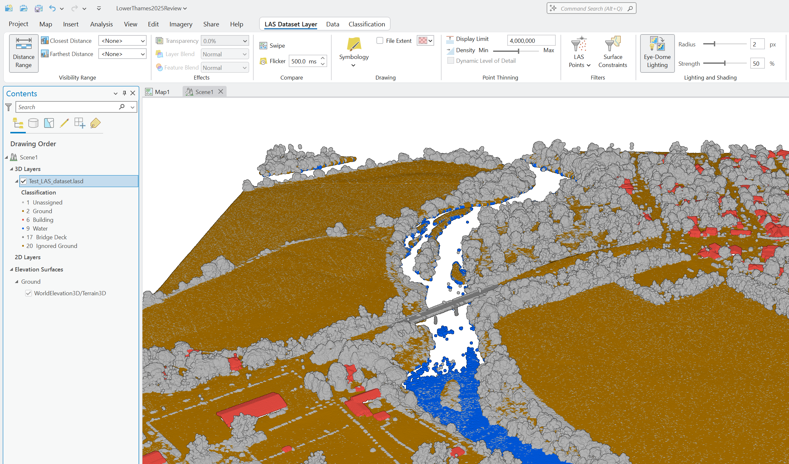
Figure 15 : Affichage des points classifiés en 3D
- Des parties du jeu de données LAS peuvent être sélectionnées pour être affichées en vue du profil par utiliser l’outil Créer u profil (figure 16 en haut).
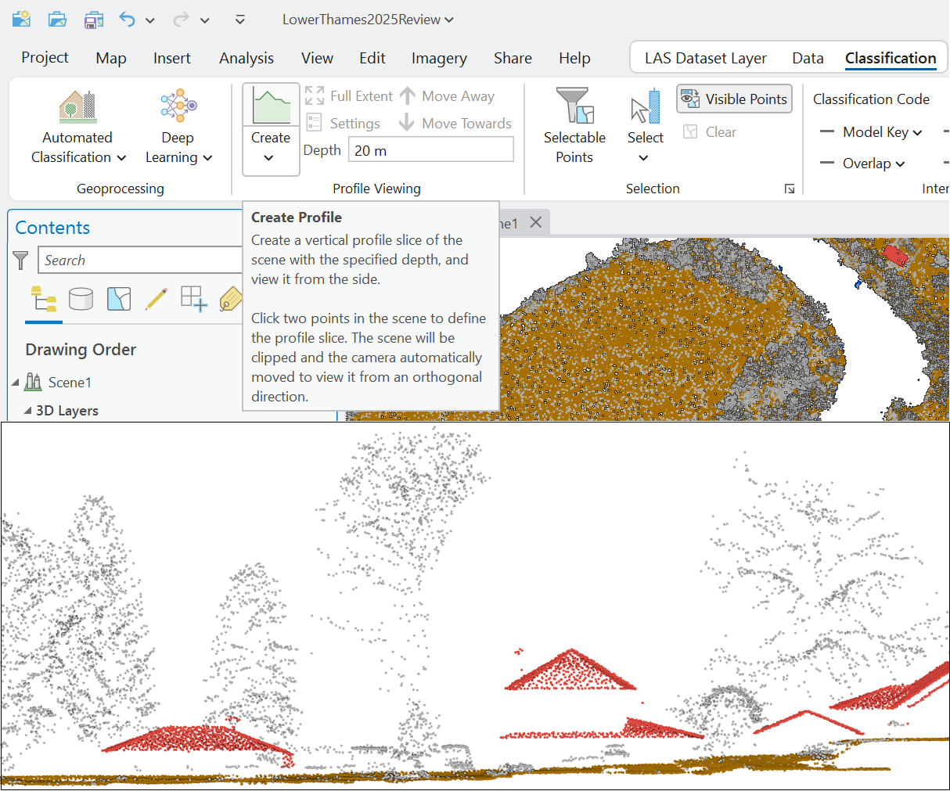
Figure 16 : Affichage des points classifiés en vue profil

Annexe B : Produits dérivés classifiés LAS
Modèle numérique d'élévation
Le personnel du MRN a créé un MNE pour les zones des projets POSCO 2013, PAINE 2014 et POSOO 2015. L’entrepreneur a fourni un modèle numérique d'élévation (MNE) fondé sur les secteurs des projets POCO 2016 et PONOO 2017. Les MNE ont été créés en excluant les points non classés dans la catégorie « sol » (figure 17). Pour de plus amples renseignements sur ce produit, veuillez consulter l’enregistrement de métadonnées connexe (https://geohub-fr.lio.gov.on.ca/maps/95ba026dc29841b4a051c001217b1a27).
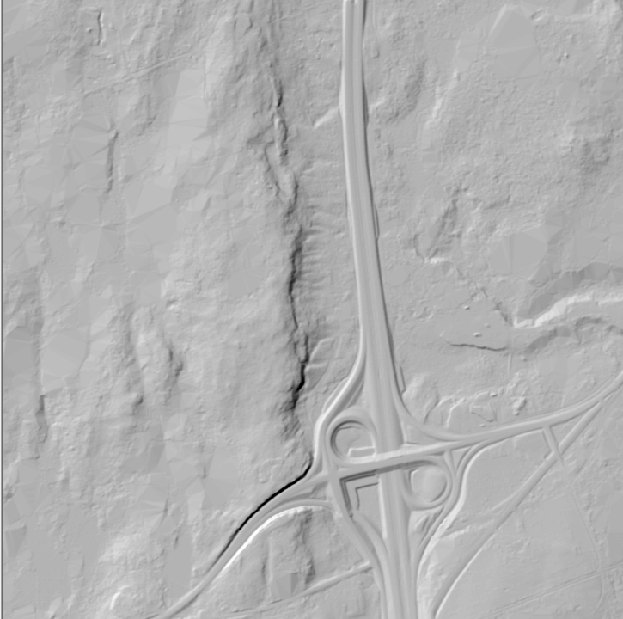
Figure 17 : Échantillon du relief ombré du MNE dérivé du nuage de points classifiés dans la zone du POCO 2016

Modèle numérique de surface
Le personnel du MRN a créé un modèle numérique de surface (MNS) à partir des nuages de points classifiés du POCSO 2013, PAINE 2014, POSOO 2015 et POCSO 2018. Pour en savoir plus sur ce produit, cherchez « Modèle numérique de surface de l’Ontario (données dérivées de l’imagerie) » dans le CarrefourGéo de l’Ontario (https://geohub-fr.lio.gov.on.ca). Les utilisateurs pourraient vouloir générer un MNS pour le POCO 2016 et le PONOO 2017 à partir du nuage de points. Un MNS se fonde sur la surface réfléchissante la plus élevée des caractéristiques capturées par le capteur. Le MNS peut inclure des arbres, des toits, des sommets de tours, des poteaux téléphoniques et d’autres caractéristiques naturelles ou artificielles; ou il peut inclure la surface du sol s’il n’y a pas de couverture végétale. La surface réfléchissante peut comprendre tout artefact présent lorsque le capteur a cartographié la zone, notamment des voitures et des camions de passage ou des caractéristiques similaires qui ne sont normalement pas considérés comme faisant partie d’un modèle numérique de terrain. La figure 18 donne un exemple de relief ombragé d’un MNS généré à partir du nuage de points classifiés du POCO 2016 et montre la surface de la canopée et des structures d’arbres qui ne sont pas visibles dans le MNE.
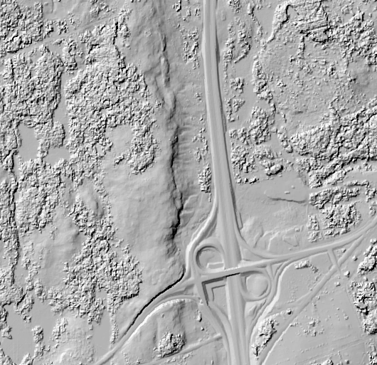
Figure 18 : Échantillon du relief ombré d’un MNS généré à partir du nuage de points classifiés dans la zone du POCO 2016
Un MNS peut être structuré soit comme un ensemble de données vectorielles (composé de points de masse et optionnellement de lignes de rupture 3D) pour modéliser les élévations de surface, soit comme un ensemble de données de rasters qui est interpolé à partir des données d’élévation vectorielles pour modéliser les élévations de surface. À l’aide d’algorithmes modernes de classification des nuages de points d’élévation et de formats de fichier, comme le LAS, un MNS peut représenter un ensemble de données de points de masse qui a été classé pour les caractéristiques d’élévation de « surface ».
Remarque : Compte tenu de l’espacement des points et du fait que la photographie du programme d’imagerie d’IGO a été prise dans des conditions de feuilles, les MNS produits avec ces données pourraient ne pas représenter entièrement la densité et la hauteur de la forêt à feuilles caduques ou de la végétation clairsemée. Il faut garder cela à l’esprit si l’on souhaite produire des modèles de hauteur du couvert forestier ou des bassins visuels à partir de ces données.

Extraction de caractéristiques
Bien que le nuage de points classifiés avec données dérivées de l’imagerie de l’Ontario ait été classé comme « non classifié », « sol » ou « bruit », certains utilisateurs pourraient souhaiter appliquer d’autres classifications aux points selon les fins pour lesquelles les données sont utilisées. Ces classifications peuvent être utilisées comme filtre pour améliorer les données d’élévation d’une application donnée, ou pour identifier et cartographier certaines catégories de caractéristiques. Par exemple, la figure 19 montre les contours des structures d’une gare de triage de Sudbury.
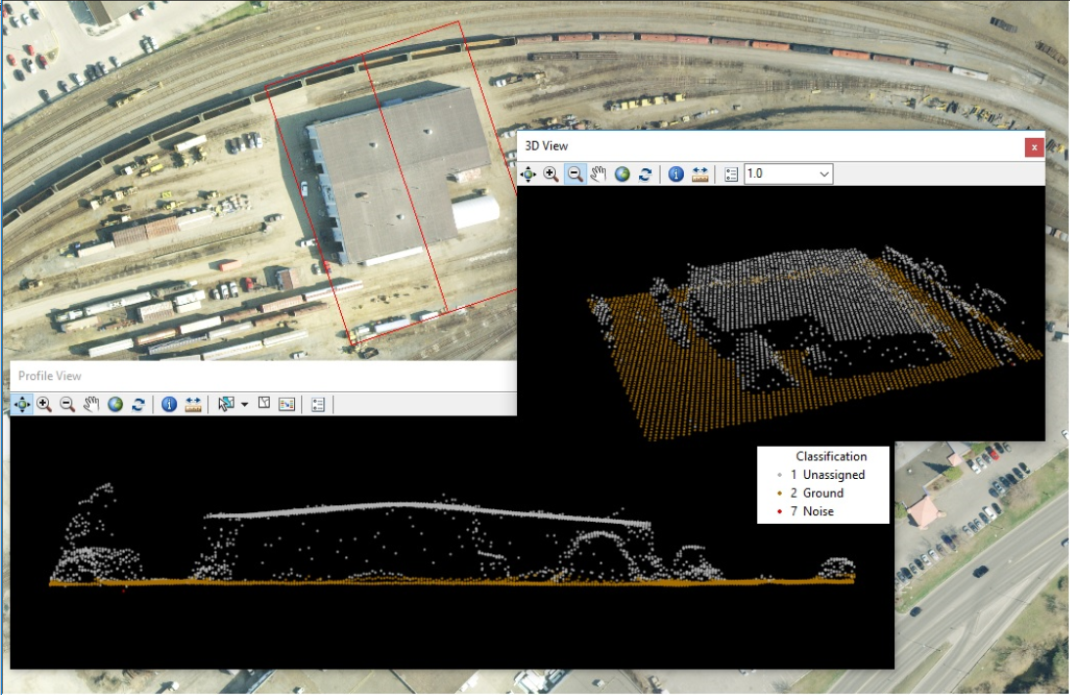
Figure 19 : On peut voir des bâtiments et des wagons dans cet échantillon du nuage de points LAS classifié du POCO 2016
Il existe divers progiciels pour faciliter le traitement du nuage de points. Le nuage de points peut être classé manuellement, ou la classification peut être automatisée au moyen d’algorithmes de traitement standard ou personnalisés individuellement qui peuvent identifier les signatures des caractéristiques en tenant compte de facteurs comme l’élévation relative, la pente, etc. Remarque : Consultez l’annexe C pour en savoir plus sur la différence entre ce nuage de points classifiés et les données lidar.

Annexe C : Considérations importantes et limites du produit

Ces données ne sont pas un nuage de points lidar.
Le nuage de points LAS est un format de données souvent associé aux données lidar. Il est important de comprendre que le nuage de points classifiés de l’Ontario (données dérivées de l’imagerie) ne comprend pas des données lidar; il est plutôt créé au moyen de l’autocorrélation des pixels avec la photographie aérienne.
Les différences entre ces méthodes de collecte et les différentes propriétés des données recueillies par lidar plutôt que par l’autocorrélation automatisée des pixels peuvent avoir une incidence importante sur la façon d’utiliser les données.
Le lidar est un capteur actif qui utilise des faisceaux étroits d’énergie lumineuse dirigée (laser) qui peuvent pénétrer à travers de petits espaces dans le feuillage. Les systèmes lidar peuvent enregistrer plusieurs retours et présentent des densités de retours de plus en plus élevées (mesures d’élévation) par m². Le lidar est capable de mesurer les valeurs d’élévation à travers le couvert végétal, habituellement jusqu’au niveau du sol, même dans certaines des zones de végétation les plus denses (figure 20).
En revanche, l’autocorrélation automatisée des pixels est une technique informatisée qui permet de faire correspondre les similitudes entre les pixels d’une image numérique et les pixels comparables de sa paire d’images stéréoscopiques numériques pour automatiser ou semi automatiser la compilation photogrammétrique. Les élévations sont obtenues par des calculs qui tiennent compte de facteurs tels que l’emplacement de l’aéronef et les angles des images. Pour mesurer un point, il doit donc être visible sous plusieurs angles, ce qui est difficile pour les points au niveau du sol où ces lignes de vue peuvent être obstruées par un couvert forestier dense, une pente abrupte, des bâtiments hauts ou de la brume. Étant donné que l’image est prise à l’aide d’un système de caméra optique passif qui dépend de la lumière réfléchie du soleil, l’angle du soleil et l’ombre peuvent également influer sur la collecte de données dans des endroits sous le couvert forestier (figure 21).
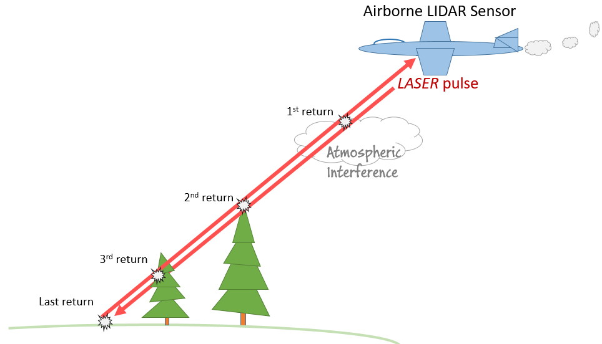
Figure 20 : Le lidar est un capteur actif qui envoie des faisceaux lumineux étroits à travers le feuillage et peut enregistrer plusieurs retours
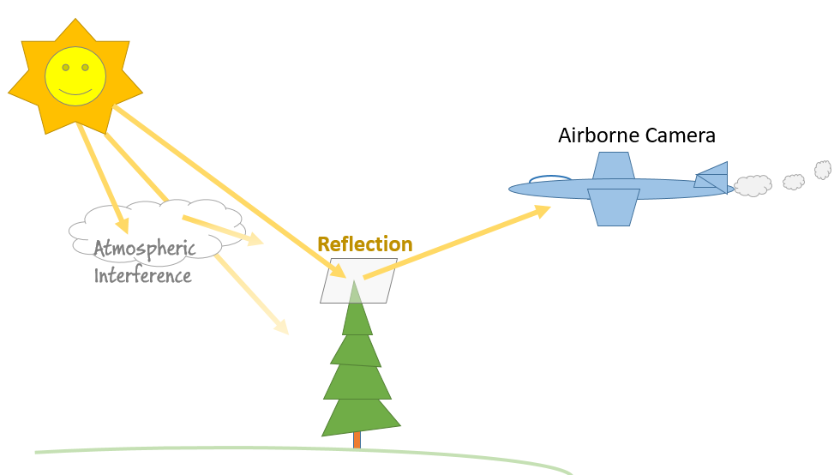
Figure 21 : Les données corrélées par pixel provenant de la photographie aérienne contiennent un seul retour basé sur la lumière du soleil réfléchie

Effets de la végétation sur les profils de nuages de points et les produits dérivés
En raison des propriétés du processus de collecte de données décrit précédemment, un nuage de points classifiés dérivé de l’autocorrélation automatisée de pixels peut contenir de nombreux points de sol dans des zones de forêts ouvertes, peu végétalisées ou à feuilles caduques (feuilles au sol), et de nombreux points représentant les arbres dans des zones de forêts densément végétalisées (avec feuilles) ou de conifères. Les points au sol valides sont souvent entièrement absents dans ces zones. Une comparaison des profils de nuages de points classifiés d’un produit corrélé par pixel (POCSO 2013) où des données lidar sont également disponibles illustre l’absence de points au sol sous le couvert forestier (figure 22). Ces différences auront une incidence sur les types et l’exactitude des produits dérivés qui peuvent être créés.
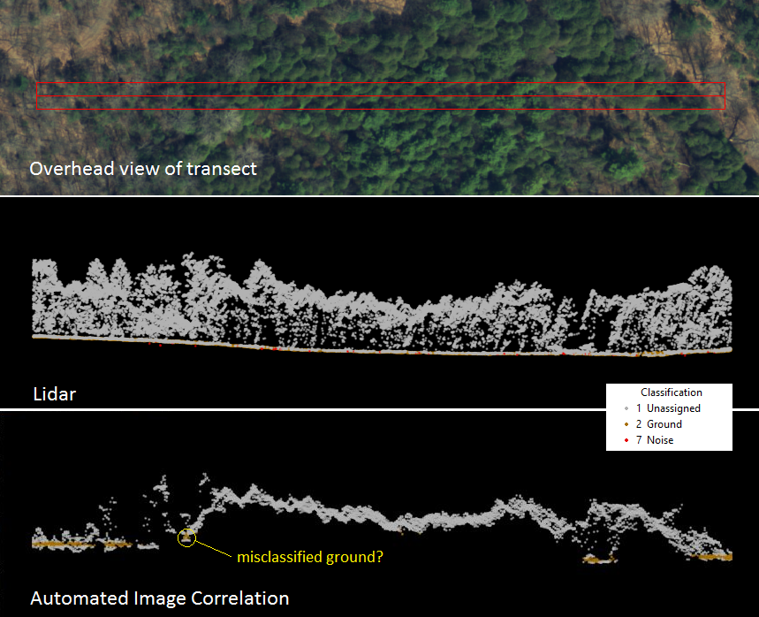
Figure 22 : Profils du nuage de points classifiés avec données lidar de Peterborough (2016-17) (milieu) comparés au nuage de points classifiés avec données dérivées de l’imagerie du POCSO 2013 (bas) le long du même transect de 10 x 200 m
La partie nord du nuage de points classifiés du POCO 2016 (données dérivées de l’imagerie) chevauche le nuage de points classifiés lidar de Cochrane (2016-2017). Bien que la forêt dans cette zone ne soit souvent pas aussi dense que celle illustrée ci-dessus à la figure 22, on peut constater que même dans un profil où des élévations ponctuelles se produisent dans tout le couvert forestier, les points de sol valides demeurent rares dans les zones boisées, et la végétation n’est pas aussi bien représentée qu’avec le lidar (figure 23).
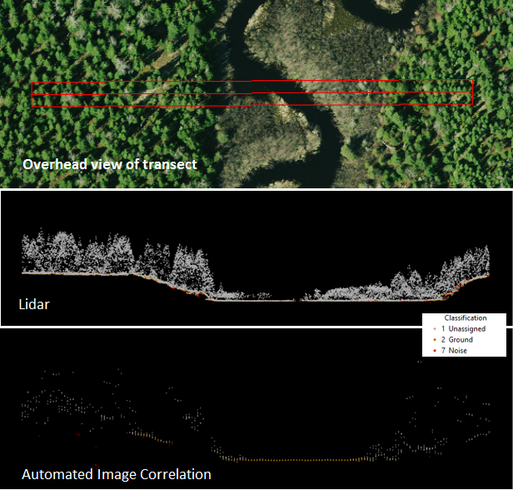
Figure 23 : Profils du nuage de points classifiés lidar de Cochrane (2016-2017) (milieu) par rapport au LAS classifié du POCO 2016 (bas) le long du même transect de 10 x 200 m

Classification limitée
On rappelle aux utilisateurs que cet ensemble de données a été produit et classé comme une étape intermédiaire dans la production d’un MNE utilisé pour l’orthorectification de l’imagerie. Le nuage de points dérivé d’images classifiées de l’Ontario a été classé comme « non classé », « sol » ou « bruit ». Le MRN n’a pas évalué l’exactitude des points classés comme « sol » pour déterminer s’ils représentent de véritables caractéristiques du sol. De plus, on a observé que les points « sol » ne font pas de distinction entre le sol et la surface d’un plan d’eau (figure 24). Certaines caractéristiques sont encore surélevées au-dessus du sol, comme de plus grands bâtiments, de plus grands peuplements forestiers et d’autres caractéristiques surélevées.
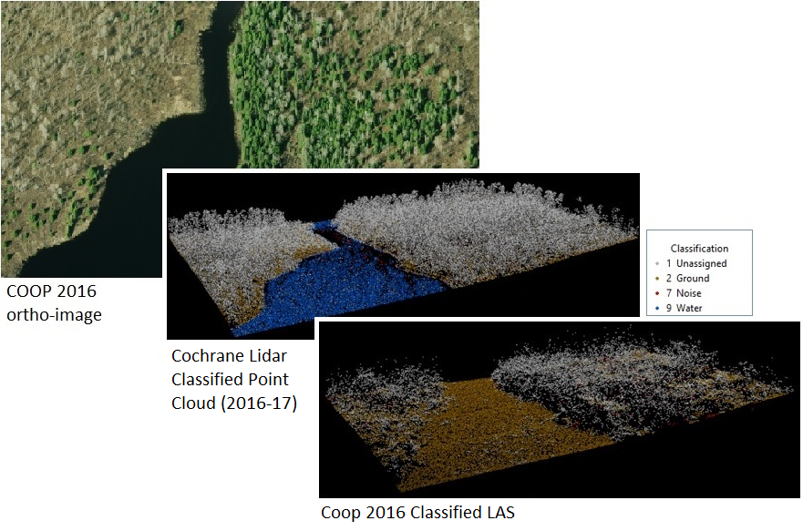
Figure 24 : Comparaison de l’eau dans l’orthoimage du POCO 2016 avec des vues en perspective des nuages de points classifiés lidar de Cochrane 2016-2017 et des nuages de points classifiés du POCO 2016

Annexe D : Renseignements détaillés sur le traitement donnés par le fournisseur
Le nuage de points du MNS a été extrait à la résolution au sol (grille) à partir des couples stéréoscopiques en utilisant le module de CSG de Leica XPro 6.x, puis filtré, triangulé et quadrillé pour créer un produit de grille raster de 2 m. Dans certains cas mineurs, un autre processus d’autocorrélation a été utilisé, mais le processus général est le suivant :
- Les lignes de vol du MNS ont été réunies.
- Le MNS a été modifié là où c’était nécessaire (bordure des lignes d’arbres, eau, ponts, etc.).
- Le MNS final a été utilisé pour l’orthorectification.
- Le MNS final a été sauvegardé en .IMG pour la livraison au MRNO.
En l’absence d’un MNE existant, le programme d’extraction automatique du terrain (EAT) de BAE a été utilisé pour traiter les modèles stéréoscopiques de niveau 1 du CNA afin de produire des MNE appropriés pour l’ortho. Une fois l’aérotriangulation terminée, le nuage de points du MNS a été généré à l’échelle d’orthophoto souhaitée pour produire des points. Les données ont ensuite été traitées au moyen d’un algorithme calculant la valeur X, Y, Z pour chaque pilier du MNS dans le nuage de points. Ce processus comprend les couples stéréoscopiques le long de la ligne de vol à partir des canaux panchromatiques arrière, avant et nadir disponibles à partir des données recueillies sur la zone du projet. Le MNS généré est un « MNS à surface réfléchissante » qui fournit des données d’élévation sur le sol ouvert ainsi que sur les caractéristiques en surface, notamment les bâtiments, les arbres et la végétation. Pour produire le MNE, les caractéristiques au-dessus du sol ont été supprimées.
Pour ce faire, une routine de filtrage automatisée a été utilisée pour créer un MNE de qualité ortho à l’aide des logiciels commerciaux SimActive et TerraScan/TerraModeler. La routine de filtrage automatisé identifie et enlève la plupart des caractéristiques au-dessus du sol, y compris la végétation et les bâtiments.
Les techniciens de l’entrepreneur ont ensuite effectué un CQ pour s’assurer que la qualité de la surface répondait aux exigences d’orthorectification. Tous les problèmes de filtrage qui ont une incidence sur la qualité ortho ont été corrigés par l’édition manuelle du nuage de points. Les piliers de sol du nuage de points du MNS ont ensuite été triangulés et interpolés en un produit raster de MNE. Le MNE final produit est utilisé dans la rectification différentielle de l’imagerie brute. Aucune évaluation de l’exactitude du MNE final n’a été effectuée par rapport aux points de contrôle.

Flux de travail des extrants du processus
Le processus d’élaboration du MNE comporte essentiellement cinq étapes :
- Acquérir des images.
- Effectuer une correspondance semi-globale d’autocorrélation des pixels (SGM) à l’aide d’images qui se chevauchent pour produire les piliers de nuage de points du MNS.
- Filtrer, éditer, modifier et autrement traiter le nuage de points du MNS pour produire un nuage de points modifié composé de points étant classés « sol », « non classés » et « bruit ».
- Trianguler les piliers du nuage de points en format RTI.
- Interpoler le RTI vers un MNE matriciel en format IMG.
Ce processus peut être conceptualisé visuellement par l’ensemble d’images suivant (voir la figure 24). L’image finale est une vue 3D simulée du MNE en relief ombré.
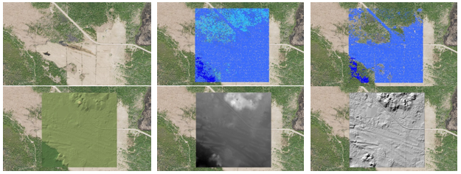
Figure 25 : Processus d’élaboration du MNE du POCO 2016
À une échelle de 1:500, le processus peut être visualisé plus en détail (voir les figures 26 à 28).
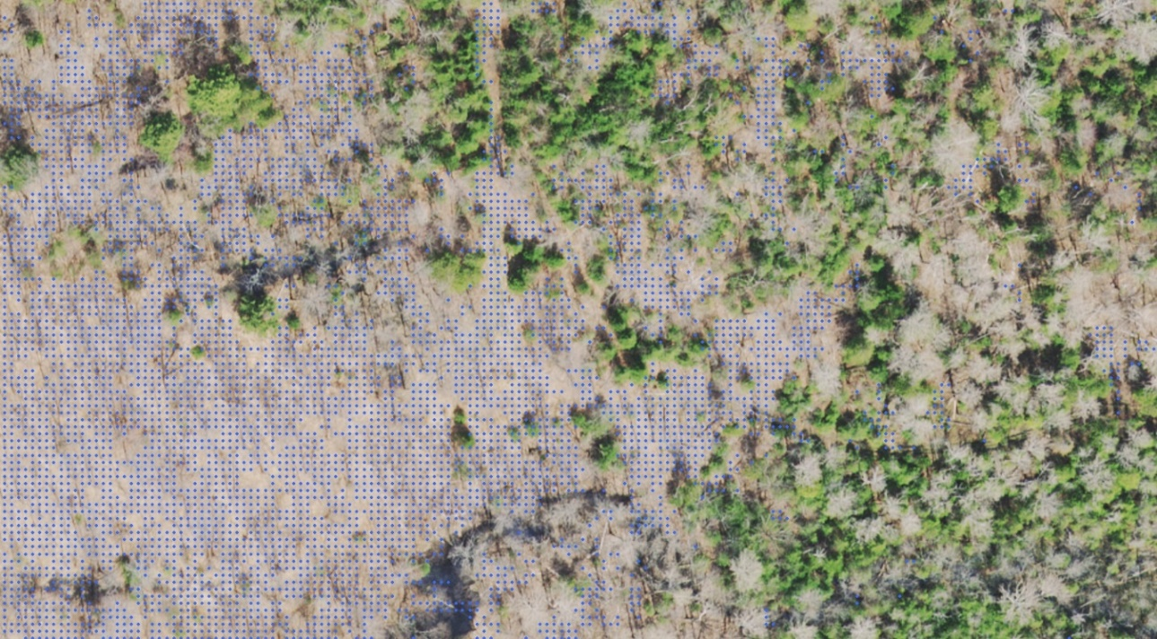
Figure 26 : Piliers de nuages de points classifiés au sol après avoir filtré les caractéristiques de surface de la végétation
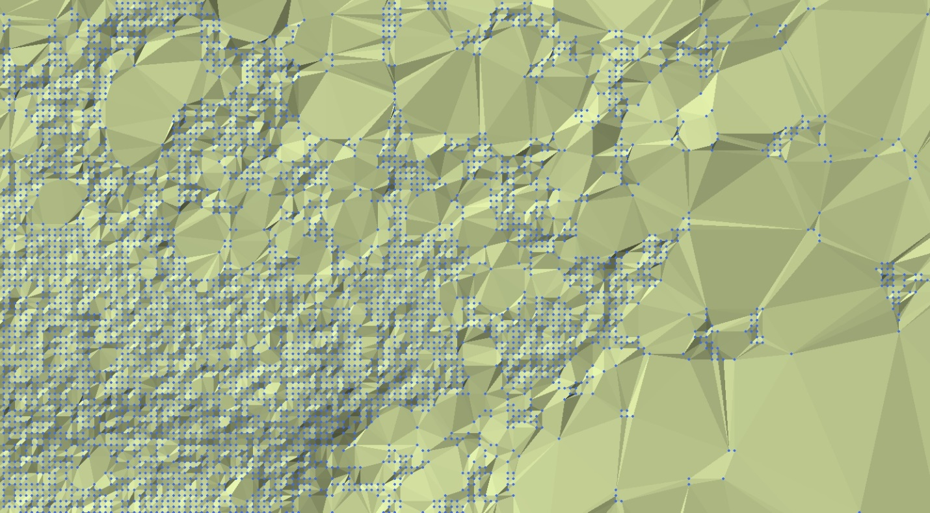
Figure 27 : Résultat du réseau triangulé irrégulier produit à partir de piliers au sol
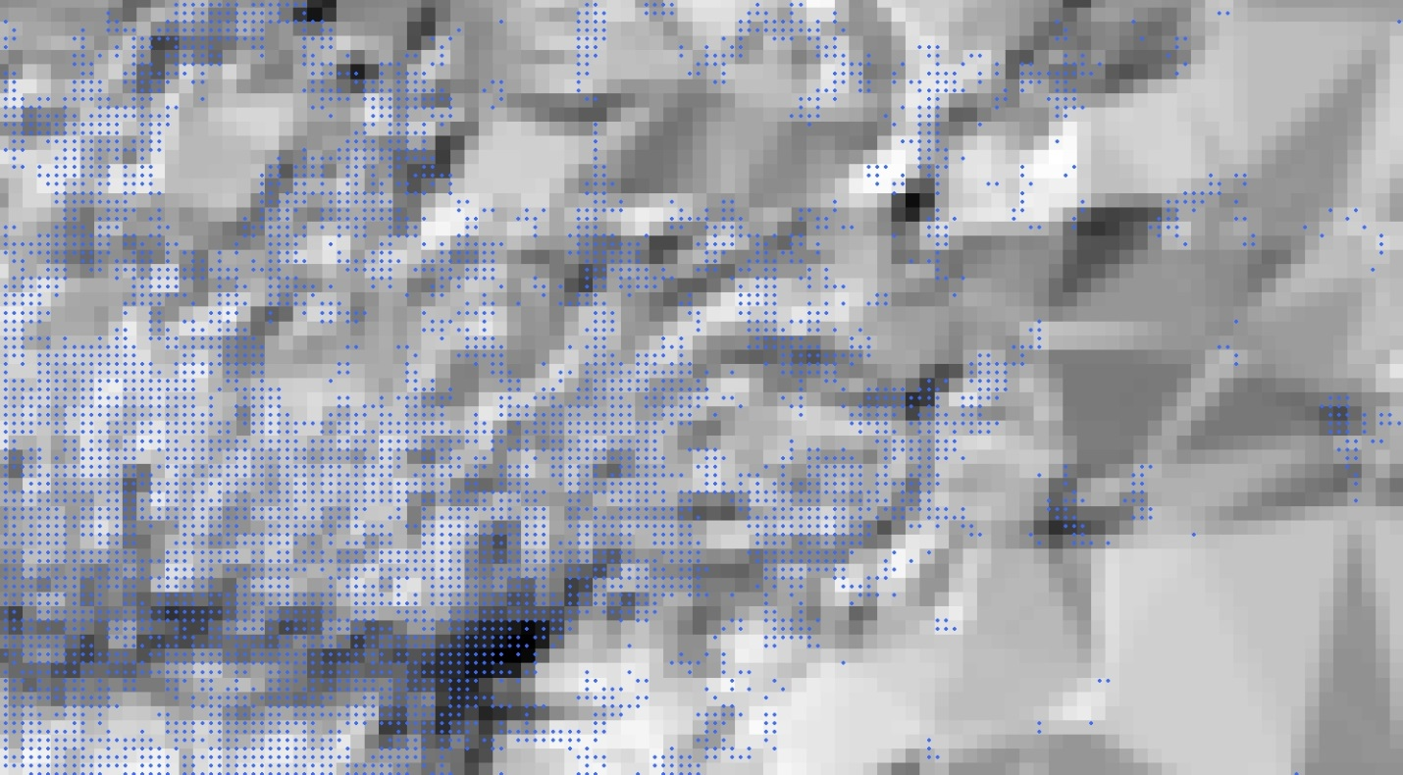
Figure 28 : Relief ombragé du MNE interpolé à partir du RTI aligné sur les piliers au sol du nuage de points

Version 2324.1

